RESPONSIVIDADE

É fundamental que o site que você criou seja responsivo da maneira correta. Por exemplo, atualmente sites podem ser visualizados em Tv’s, celulares, Desktops e afins. Os conteúdos que mais ‘sofrem’ para essa adaptação são as imagens, uma vez que, uma televisão pode suportar um tamanho de imagem enorme comparado à um celular. Nessa situação você se vê obrigado a reduzir ela atráves do CSS, porém, essa pratica não fara a redução em bytes, somente visual, e isto tornará seu site lento.



IMAGENS FLEXÍVEIS

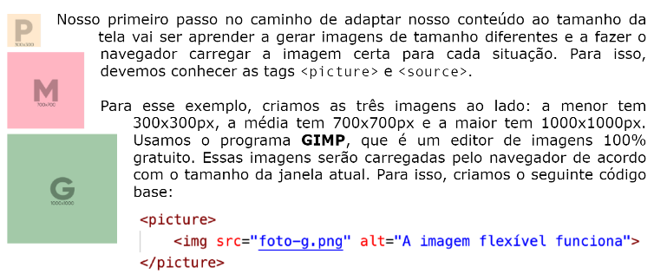

Nota-se que a tag <img> foi inserida normalmente dentro de <Picture>, a diferença agora é que essa nova tag abrigará todas as outras imagens, sendo carregado por padrão a foto-g (1000x1000px).

Quando a tela do navegador chegar perto dos 1000px a imagem não caberá mais lá, e ai que vem a próxima solução o <source>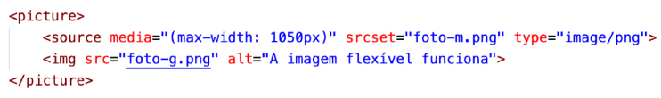

A tag <source> é usada para especificar vários recursos de mídia para elementos de mídia como: <video> <audio> <picture> [Saiba tudo sobre a tag source](https://www.w3schools.com/tags/tag_source.asp).

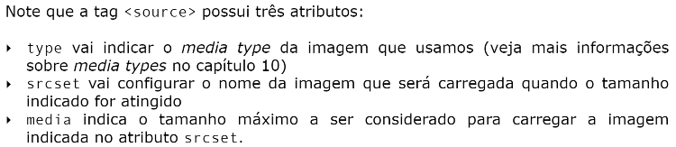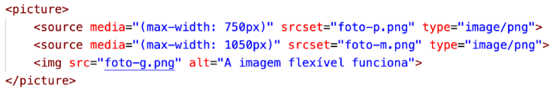

É necessário respeitar uma ordem dentro da tag <Picture>, a última linha de código deve ser a img padrão e a ordem dos <source> dentro dela deve ser crescente.

AÚDIO

Colocar qualquer áudio em seu site se tornou simples graças ao HTML5, basta colocar a tag <áudio> e alguns <source> e pronto;

Definição e uso: A tag <áudio> suporta uma ou mais <source> com diferentes fontes de áudio. O navegador escolherá a primeira fonte compatível.

Os textos entre as tag <áudio> só serão exibidas caso o navegador não suporte nenhum dos arquivos dentro das sources.

Atributos

Autoplay: Especifica que o áudio começará a tocar assim que estiver pronto;

Controls: Especifica que os controles de áudio devem ser exibidos (como um botão de reprodução/pausa, etc.);

Loop: Especifica que o áudio recomeçará sempre que terminar;

Muted: Especifica que a saída de áudio deve ser silenciada;

Preloa: Especifica se e como o autor acha que o áudio deve ser carregado quando a página for carregada;

Src: Especifica a URL do arquivo de áudio;

A tag também suporta [atributos globais](https://www.w3schools.com/tags/ref_standardattributes.asp) e [atributos de eventos](https://www.w3schools.com/tags/ref_eventattributes.asp)

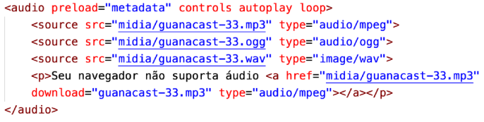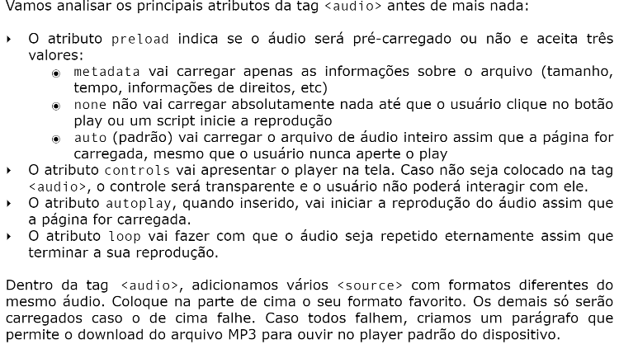

VÍDEO

A tag vídeo funciona idealmente similar à tag áudio.

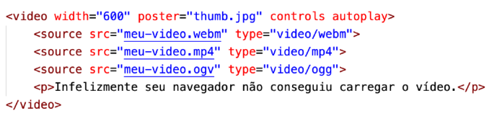

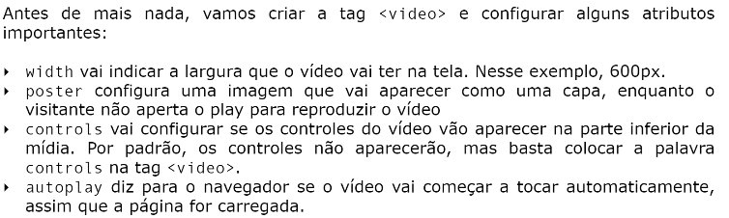

Atributos Opcionais

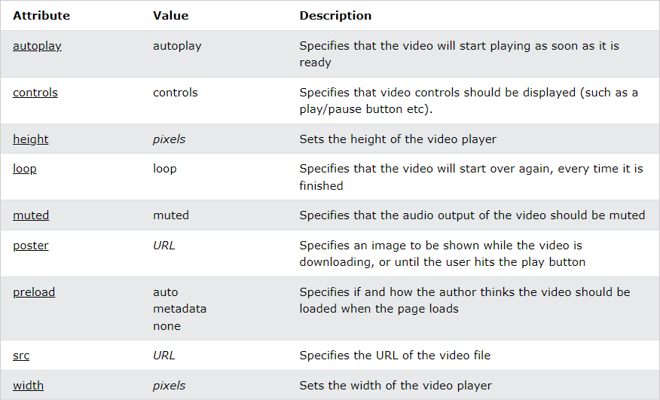

Vale ressaltar que a tag aceita os [atributos globais](https://www.w3schools.com/tags/ref_standardattributes.asp) e [atributos de eventos](https://www.w3schools.com/tags/ref_eventattributes.asp). Para saber tudo sobre a tag <vídeo> acesse o [documento referencial](https://www.w3schools.com/tags/tag_video.asp).

Diferente dos arquivos de imagem e áudio os arquivos de vídeo são um pouco mais complexos no seu formato. Os formatos suportados são MPEG, WEBM e OGG, sendo os dois primeiros os mais recomendáveis e mais compatíveis.

Tome muito cuidado ao optar por hospedar algum vídeo em seu próprio site, isto porque pode ser muito perigoso. Isso pode deixar seu site lento e consumir muito do seu tráfego contratado com a hospedagem. 

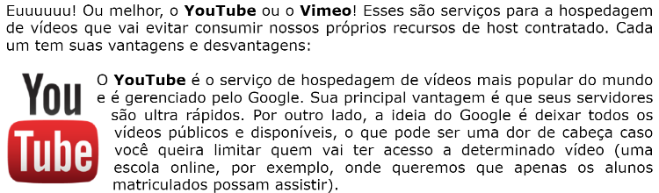

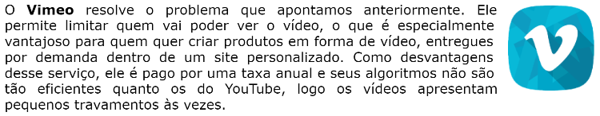

Esses dois sites lhe permitem incorporar via HTML seu conteúdo em seu site. Na parte ‘compartilhar’ tem a opção incorporar, basta seleciona-la e copiar o código que lá aparece, então, por fim, colocar entre sua tag <vídeo>

